Lotion hydrating hand&body
Лосьон увлажняющий для рук и тела
с водорослями и Натуральным увлажняющим фактором (NMF)

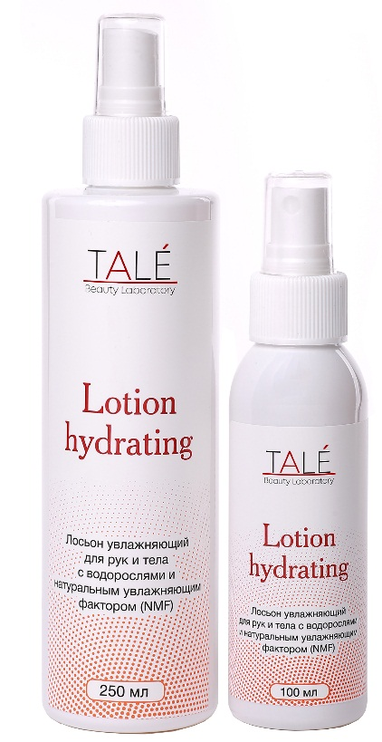
Увлажняет и защищает кожу рук после процедуры маникюра, рекомендуется также для ежедневного использования в уходе за руками и телом.
Подходит для любого типа кожи, особенно склонной к сухости и раздражению.
Лосьон на основе полисахаридов и минералов морских водорослей с Натуральным Увлажняющим Фактором, маслом авокадо и Д - пантенолом обеспечивает долговременное и глубокое увлажнение, оживляет и освежает уставшую кожу, устраняет шелушение и ощущение стянутости, создает ощущение свежести и комфорта на весь день, восстанавливает красивый цвет кожи, обладает легким отбеливающим свойством. Имеет очень легкую консистенцию и приятный свежий аромат.
Не содержит спирта.
Противопоказания: индивидуальная непереносимость препарата.

Применение: нанести небольшое количество лосьона на кожу легкими массажными движениями.
Состав: Sea Algae (Laminaria Japonica) Cell Juice (Microfiltrate) ) (клеточный сок морской водоросли Ламинария) , Сarbamide (карбамид), Avocado Oil Glycereth-8 Esters (водорастворимое масло авокадо), D-Panthenol (Д-пантенол), Betaine (бетаин), Sodium PCA (естественный увлажняющий компонент кожи), Sorbitol (сорбитол), Serine (серин), Glycine (аминокислота), Glutamic Acid (глутаминовая кислота), Alanine (бета-аланин), Lysine (алифатическая аминокислота), Arginine (аминокислота), Threonine (треонин), Proline (пролин), Benzyl Alcohol (бензиловый спирт), Methylchloroisothiazolinone (метилхлоризотиазолинон), Methylisothiazolinone (метилизотиазолинон), Parfume (парфюмерная композиция).
Объем: 100/250 мл

